I- Historique

L’HISTOIRE DE L’ILE
L’île de la Réunion a été découverte en 1592. Ses premiers habitants, des mutins en provenance de Madagascar, sont arrivés en 1642 en tant qu’esclave. La Réunion vit alors sous le Code Noir : l’esclave est considéré comme un objet et est donc échangé, loué ou vendu.
Elle devient une possession française mais non colonisée en 1649 et s’appelle l’île Bourbon.
Les premiers colons sont arrivés en 1665. A ce moment, l’île sert d’escale vers Pondichéry (Inde).
En 1793, l’île est renommée île de la Réunion.
Le 20 décembre 1848, l’esclavage est aboli. Cette date deviendra plus tard la fête nationale : la fête Kaf’.
En 1946, l’île devient un D.O.M.
En 1972, l’île devient une région et prend donc plus d’importance sur le plan économique.
En 1975, l’île a connu un changement : elle est passée du franc CFA (Colonies Françaises d’Afrique) au franc français.
En 2001, elle connaît à nouveau un changement de monnaie en passant à l’Euro.

SES PERSONNAGES CELEBRES
Quelques personnages célèbres viennent de la Réunion, cependant leur origine est souvent ignorée.
- Rolland GARROS (1888-1918) : aviateur du début du 20éme siècle, il fut le premier à traverser la Méditerranée (1913). Il s'engage dès le début de la Grande Guerre (1914) et tombe en combat aérien le 5 octobre 1918.
- Edmond ALBIUS (1829-1880) : jeune esclave réunionnais, il découvre un procédé très simple de fécondation artificielle des fleurs de vanille en 1841.
- Raymond BARRE : premier ministre et ministre de l’ Economie et des Finances en 1976.
- Quelques sportifs contemporains :
- Laurent ROBERT, footballeur
- Jackson RICHARDSON, handballeur
- De Palmas, chanteur

II- population

En 2001, l’île de la Réunion compte 728400 habitants dont 40% de jeunes. Mais cette population possède une toute autre …

… Particularité

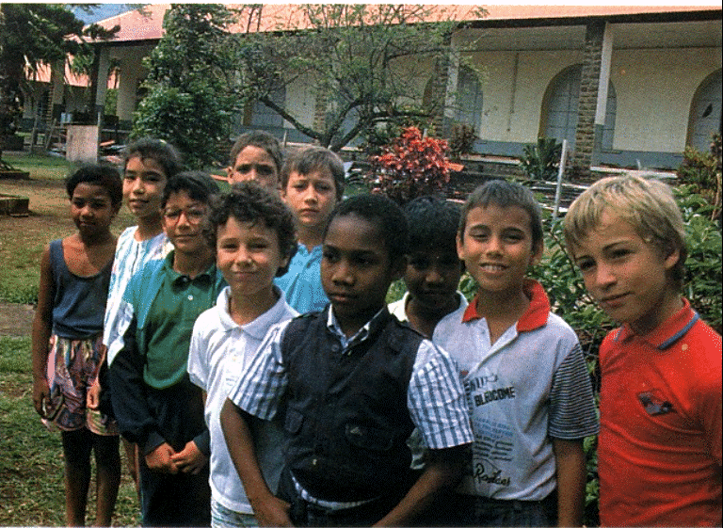

Cette population est une mosaïque de peuples. Ce métissage s’explique par l’histoire de l’île : la venue des colons européens, le recours à des esclaves malgaches et africains, la main d’œuvre originaire d’inde qui travaille dans les plantations, l’arrivée de chinois et d’indiens musulmans.

Chaque peuple s’est vu attribué un nom :
• les z’oreilles désignent les métropolitains qui sont durs d’oreilles car ils comprennent mal le créole.
• les malabars désignent les indiens.
• les cafres désignent les noirs (africains ou malgaches).
• les z’arabes désignent les indiens musulmans.
• les chinois.

Les cafres sont les plus représentés avec 44% de la population, puis viennent les z’oreilles et les malabars qui représentent chacun 26% de la population, ensuite 3% sont des chinois et 1% sont des z’arabes.

Une langue à part…

En plus de la langue officielle qu’est le français, les réunionnais ont une langue orale (non enseignée) : le créole.
Le créole réunionnais est né d’un mélange de langues à l’époque de l’esclavage, il est donc différent du créole des Antilles.
C’est un patois parlé dans toute l’île : il n’y a pas d’orthographe définie , de véritable conjugaison et les structures grammaticales sont simples.
Après plusieurs mois dans l’île, tout nouvel arrivant francophone est capable de comprendre une conversation simple mais le parler s’acquiert plus lentement.

III- géographie
La Réunion se décompose en une multitude de facettes : des longues plages bordées de palmiers, des reliefs noyés dans une végétation luxuriante bordés de falaises de lave noire, des chutes d'eau rejoignant des lagons verts, ou un volcan qui se rappelle au souvenir de ses hôtes de temps à autre.

LE CLIMAT
La Réunion se trouve sous un climat tropical. La température sur la côte varie entre 18 et 31°C. En revanche, elle peut chuter à 4°C en altitude.
Du fait de sa situation dans l’hémisphère sud, les saisons sont inversées :
- de Mai à Novembre : saison fraîche et sèche.
- de Novembre à Avril : saison chaude et pluies torrentielles.

LES CIRQUES
Ces trois cirques sont le résultat de l'érosion et de l'affaissement du Piton des Neiges qui est le volcan qui a donné naissance à l’île, il y a maintenant trois millions d'années.
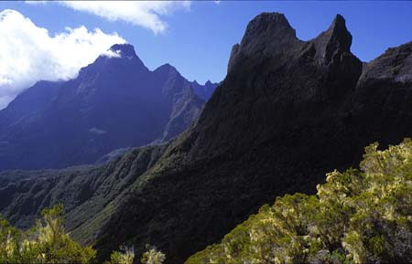
Mafate

Le cirque de Mafate a une surface de 10000 hectares et est situé entre Salazie et Cilaos.
Mafate est le cirque qui fut peuplé le plus tardivement. Les premiers habitants furent des esclaves noirs évadés que l'on appelait les "Marrons". Mafate est d'ailleurs le nom d'un de ces marrons. Les villages s'appellent « îlets ». Leurs habitants y mènent une existence rudimentaire.
Le cirque de Mafate n'est accessible qu'à pied ou en hélicoptère. C'est le paradis des randonneurs. C'est aussi le lieu de la forêt du bois coloré qui contient une multitude d'espèces différentes ayant chacune sa propre couleur.

Salazie

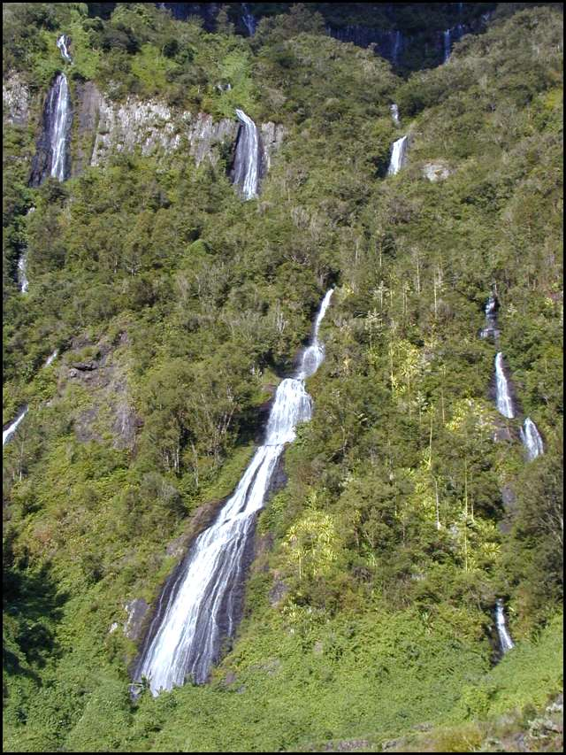
Le voile de la mariée

Bien qu’il soit un peu plus plat, son paysage est néanmoins impressionnant.
Il ne faut pas manquer le voile de la mariée.
C'est aussi le lieu où l'on peut voir le plus de "cases créoles", petites maisons souvent ornées de lambrequins et dont la couleur désignait le pays d'origine de la famille qui l'habitait.

Cilaos
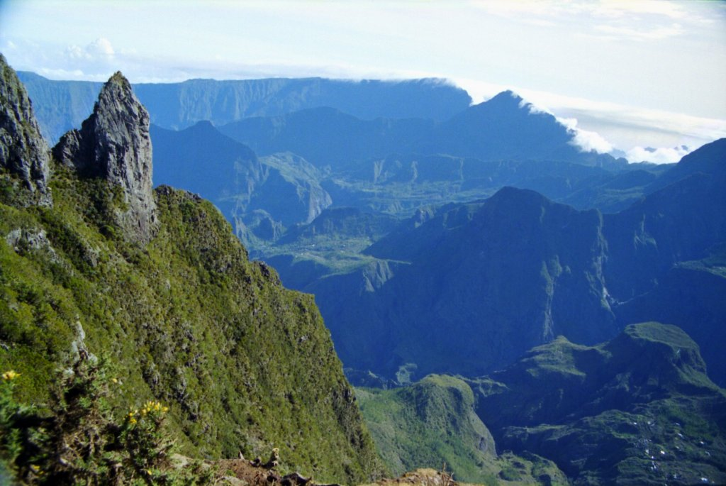

Son nom est originaire du malgache tsilaosa qui signifie « pays qu’il ne faut pas quitter ».
Cilaos est situé au Sud Est de Mafate et communique avec Mafate par le Col de Taïbit. Ce cirque est dominé par le Piton des neiges (3069m).

LES VOLCANS
Un volcan éteint : le Piton des Neiges (3069 mètres).
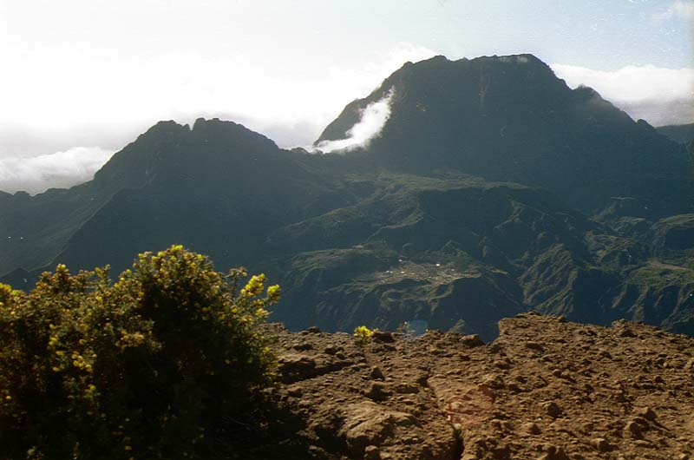
Ce volcan-bouclier érodé constitue les deux tiers nord-ouest de l’île de la Réunion. D’un diamètre à la base d’environ 50 km il culmine à 3 070 m. Son activité volcanique a commencé vers - 5 millions d’années et elle se serait terminée il y a 12 000 ans. Ce volcan aurait émergé vers 2,1 millions d’années.

Un volcan actif : le Piton de la Fournaise (2630 mètres)
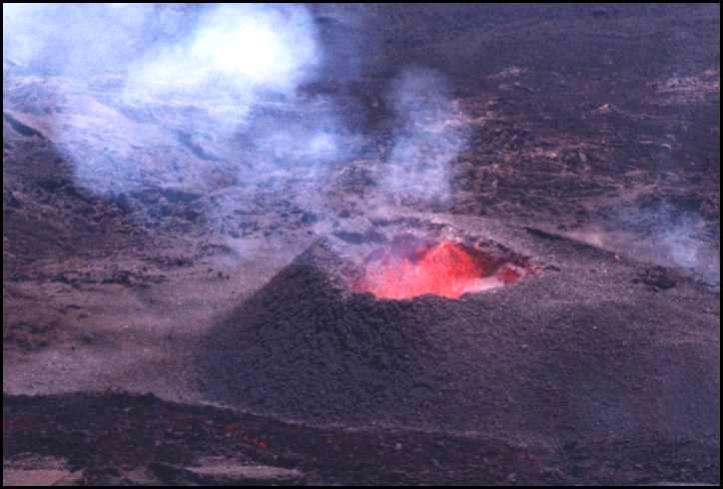
Depuis quelques années, il connaît des éruptions assez fréquentes mais peu dangereuses car les alentours ne sont pas habités.
La plus importante a eu lieue en 1986 : les coulées de laves ont agrandies l’île de 23 hectares.

LE CYCLONE
La période cyclonique va de décembre à mars. Cette année, un cyclone (Dina) affecta l’île le 21 février.
C’est une dépression isolée, circulaire dont le diamètre est compris entre 200 et 1000 kilomètres. L’œil du cyclone est une zone calme, les contours de l’œil présentent des vents très violents (+ 140 km/h).

LE PARADOXE DE L’ILE
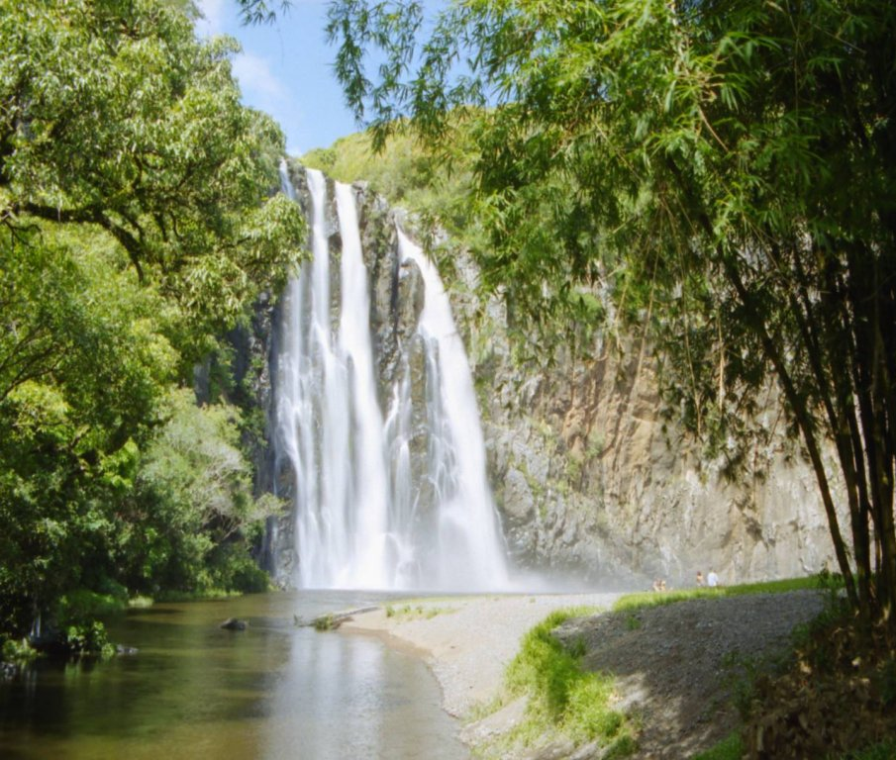
La Réunion est un pays humide mais les pluies sont mal réparties dans le temps et l’espace. Les nombreuses cascades sont situées à l’est tandis que l’ouest est plutôt une région sèche.
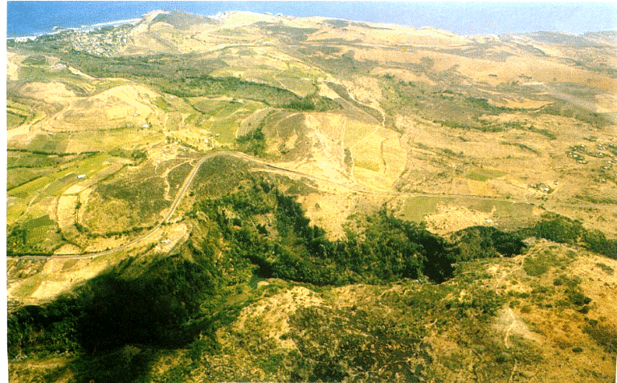
IV- ECONOMIE

AGRICULTURE
Elle représente 15%,de la population active. La zone de culture est définie par des facteurs naturels (relief, climat) et humains (choix des cultures).
A la Réunion, la surface agricole utile est de 55 000 hectares de terres arables (c’est-à-dire cultivables) dont 69% consacrée à la canne à sucre.

Les différentes cultures :
- Canne à sucre
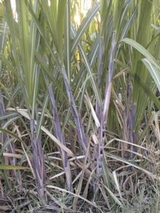
Elle résiste aux conditions climatiques. L’île en produit 20 000 tonnes par an.
Est-ce une monoculture ? On peut dire cela car cette plante a beaucoup de produits dérivés.

Canne à sucre
Les produits dérivés

bagasse * sirop

engrais sucre mélasse

rhum

* paille restante après extraction du sucre de canne

C’est une culture industrielle car c’est un végétal transformé par l’industrie.

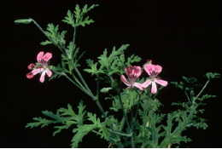
- Géranium

Il est cultivé sur l’île depuis 1876. Les feuilles contiennent une huile essentielle qui sert de fixateur aux parfums réputés.

- Vetyver
On distille les racines de la plante. Comme le géranium, c’est un fixateur de parfums à renommée mondiale.

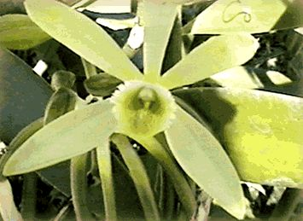
- Vanille

Le 26 juin 1819, le capitaine de vaisseau Philibert rapporte dans l’île quelques plans de vanille provenant de Cayenne. En 1841, le jeune Edmond ALBIUS découvre le procédé de pollinisation artificielle de la vanille, ce qui facilite sa culture.
La vanille produite dans l’Océan Indien se nomme « Vanille Bourbon », elle représente 90% du marché mondial.

- Tabac
La SICA-Tabac est crée en 1984 : c’est le coopérative des producteurs de tabac.
L’essentiel de la récolte est exportée vers la métropole.

L’île est confrontée à un problème de concurrence :
Certains pays produisent en plus grande quantité et peuvent vendre moins cher, alors que d’autres baissent volontairement les prix pour obtenir des marchés. C’est pourquoi la production de la Réunion a du mal à trouver des acheteurs.
De plus, la vanille Bourbon (produit naturel) est concurrencée par la vanille de synthèse (obtenue par procédés cliniques).

Cela provient du fait que l’agriculture réunionnaise a des handicaps :
- Petites exploitations, peu rentables.
- Investissements importants difficiles à supporter.
- Conditions naturelles difficiles (cyclones, sécheresse).

Mais des efforts sont faits pour développer l’agriculture :
- Coopérative.
- Formation des agriculteurs.
- Mécanisation des exploitations.
- Recherche de marchés nouveaux : les exportations à contre-saison (exemple : vente de fruits tropicaux à la métropole en janvier).

Le commerce
L’île compte deux pôles économiques : le Port de la Pointe des Galets (dès 1886) et l’aéroport de Gillot (dès 1929). Ce sont les « poumons » de l’île. Ces pôles se sont développés du fait de l’accroissement de la population (l’immigration et le nombre de naissances est supérieur au nombre de décès).

Les importations sont nettement supérieures aux exportations. En 2000, les importations s’élevaient à 2721 millions d’euro contre 227 millions pour les exportations. La balance commerciale est désespérément déficitaire.
Importations > Exportations

Produits pétroliers | Sucre
Riz | Rhum
Médicaments | Vanille
Animaux vivants (poussins, canetons) pour l’élevage | Essence de géranium  Tabac  Fruits (letchis,ananas…)

Les pays fournisseurs sont l’Union Européenne (surtout la France) et l’Afrique du Sud.

Les secteurs de distribution constituent une des particularités de l’île, notamment en comparaison avec la métropole.
En effet, les grandes surfaces n’existent pratiquement pas. En 1996, l’île n’en comptait que trois. Ce sont les boutiques du « chinois » qui assurent l’essentiel du commerce : ce sont de petites boutiques traditionnelles. Les marchés sont aussi importants comme celui de Saint-Denis où chacun peut se procurer ce dont il a besoin.

L’industrie
Elle rencontre des difficultés : l’île, produisant peu de matières premières, doit les importer et cela lui coûte cher. Le coût de la main d’œuvre est élevé d’où des produits finis chers.
Le secteur secondaire représente 32% de l’économie dont la majeure partie est consacrée au secteur alimentaire (47%).
Du fait de sa faible industrialisation, l’île souffre d’un taux de chômage élevé (36,5% en 2001).

Le tourisme
On trouve en un seul lieu un volcan, des plages, des peuples de toutes les couleurs, des fleurs aux multiples parfums… La Réunion est une destination tourisme par excellence.
Mais le tourisme a une petite place dans l’économie car cette industrie a connu un intérêt tardif. Il a vu son développement gêné par le monopole d’Air France aux tarifs peu attractifs et a souffert de la concurrence de l’île Maurice.
En 2000, l’île a accueilli 430000 touristes (+9,1% depuis 1999). C’est un résultat positif mais des signes préoccupants subsistent :
- la progression des arrivées touristiques est inférieures à l’accroissement des capacités d’hébergement.
- le niveau actuel de fréquentation ne garantit pas la viabilité économique à moyen et long terme.

Les énergies

L’île souffre d’un paradoxe : l’île est située sur une source d’énergie considérable (le volcan) mais est obligée d’acheter des produits énergétiques.
En effet, la production d’énergie dépend des matières énergétiques locales : l’eau, le soleil et la bagasse. Mais ces ressources ne suffisent pas à la consommation d’où les importations ; le taux de dépendance énergétique est de 50%.

La pêche

Contrairement au Japon, le poisson est rare aux abords de l’île. Les conditions naturelles ont gêné le développement de la pêche : la côte offre peu d’abris naturels, la Réunion est éloignée des grands courants…
75% des poissons consommés par les Réunionnais sont importés (Ile Maurice, Seychelles…).

V- la culture reunionnaise

LA MUSIQUE Extrait musical

Du temps de l'esclavage, les Réunionnais ont hérité d’une musique : le maloya. Ce blues, chant de résistance des esclaves, était interdit par les colons et le demeura après la loi de départementalisation de 1946 car il était perçu par les autorités comme un symbole de la révolte contre l'ordre établi.

Le séga, autre musique typique de la Réunion, est né de la rencontre des polkas, valses des Européens avec le tschéga des Cafres (d’où son nom actuel).

Les instruments: on utilise les mêmes depuis l'origine.

